Actividad 2: Guía de instalación de Packet Tracer

- Ingresa a la liga:
https://www.netacad.com/resources/lab-downloads?courseLang=en-US
- Da clic en el botón de Login

- Coloca tu cuenta de correo:
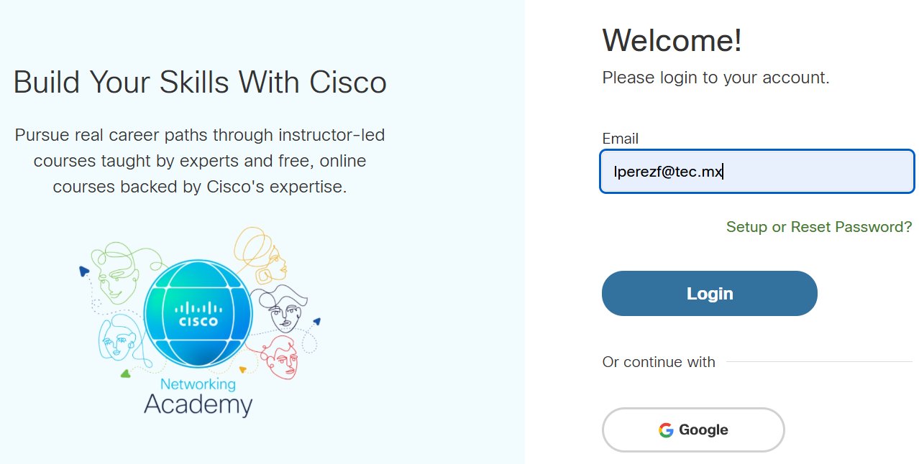

- Coloca tu password de cisco:
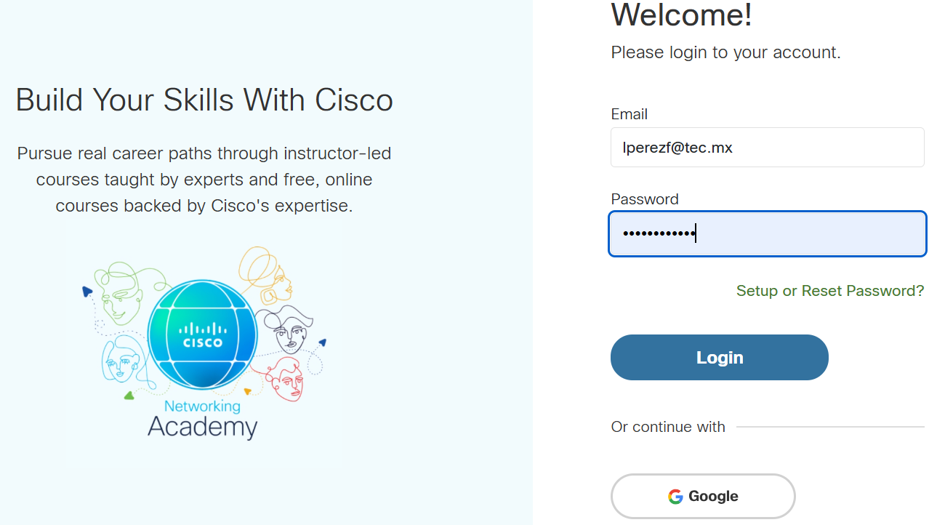

En caso de que hayas olvidado tu password, da clic en Setup or Reset Password? o puedes continuar con tu cuenta de Google.


- Instala la última versión de Packet Tracer
